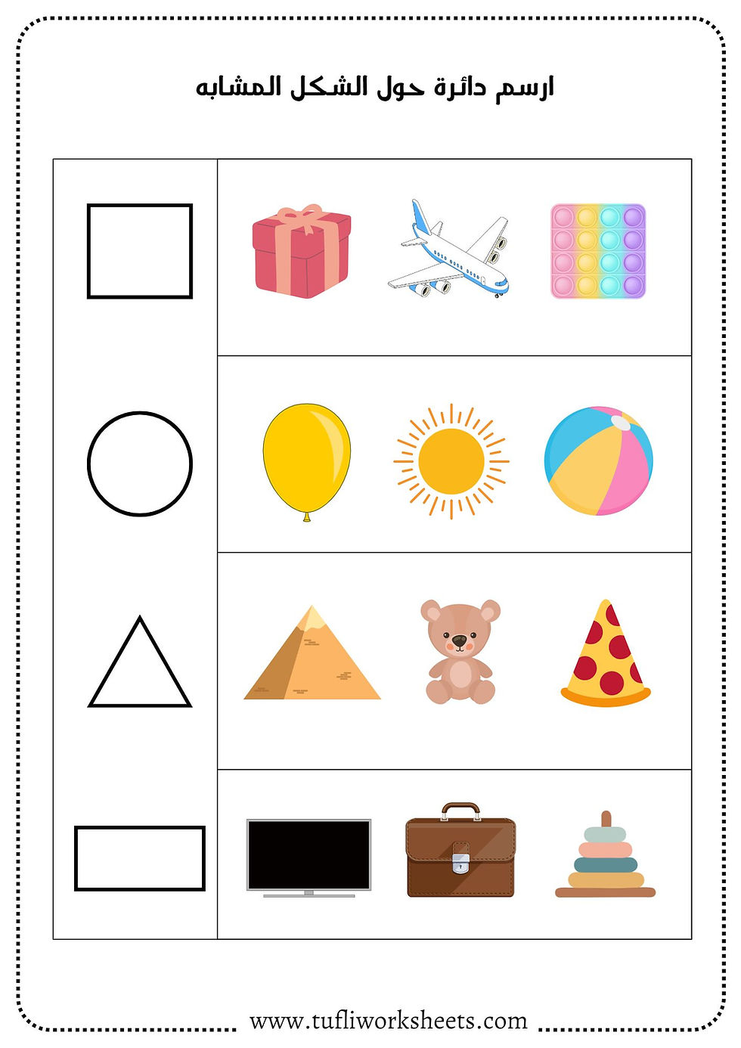\*\*\* أن يرسم الطالب الاشكال الهندسية